Mockups y guía de estilos de interfaz
CastleWalk Tickets | F3-06 | Versión 1.0 | 17 de octubre de 2026
Estado: Para revisión y aprobación. Responsable de revisión: Responsable de experiencia y dueño del proceso.
Estos mockups de alta fidelidad aplican la paleta del proyecto a pantallas representativas con datos ficticios. Son reconstrucciones visuales para revisión, no capturas de producción ni prueba de conformidad. Se conservan los flujos y límites funcionales documentados en el SRS.

Sistema visual de referencia
Elemento | Valor observado o criterio propuesto
Azul principal | Observado #0C1044; navegación, títulos y texto principal.
Naranja | Observado #C96908; acción principal. Hover observado #A05306.
Fondo | Observado #F3F4F6; superficies claras y bordes grises.
Tipografía | Geist en el producto; fallback Arial o sans serif. Mockups usan Arial disponible.
Accesibilidad | Propuesta NFR-06: comprobar contraste y foco, no inferir aprobación por la paleta.

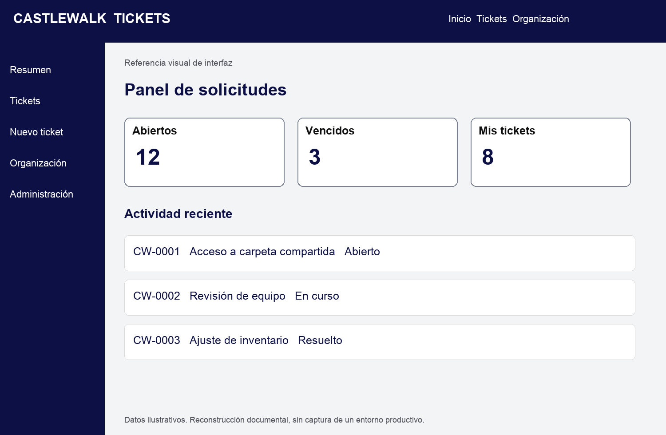
M-01. Panel inicial. Los indicadores deben mostrar definiciones de negocio coherentes con FR-12; los números son ilustrativos.

Listado y componentes reutilizables
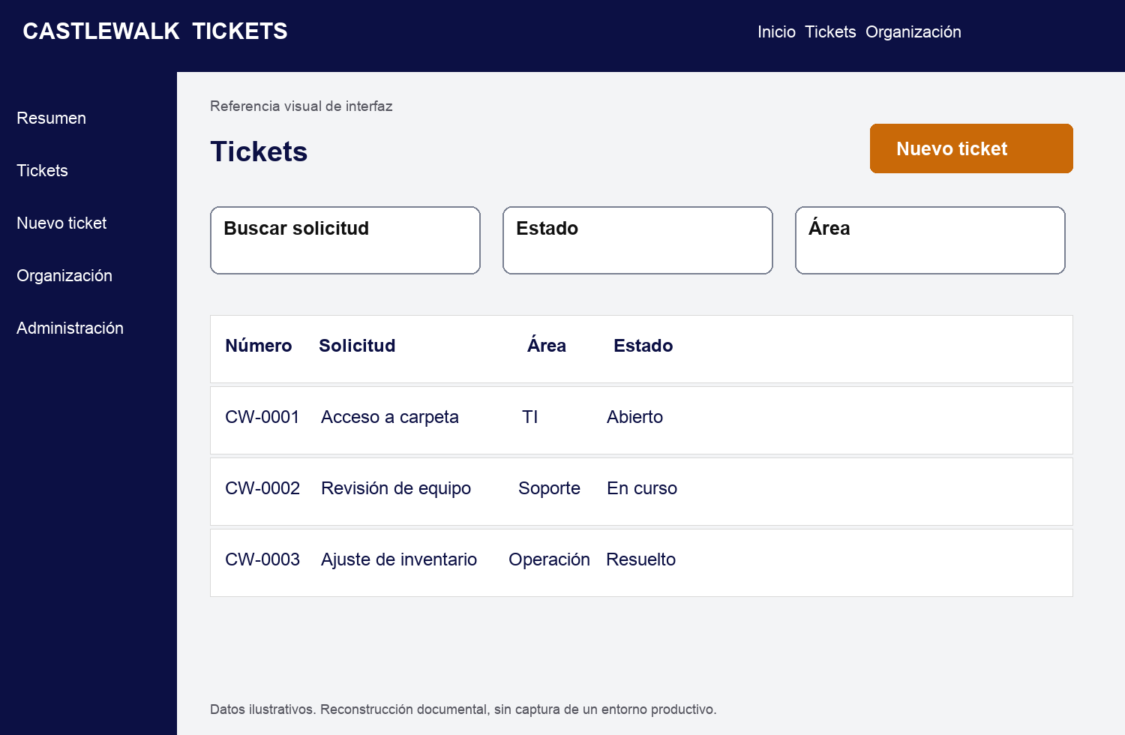

Guía de componentes
M-02. Navegación persistente, título de página, acción principal, filtros y lista. Usar jerarquía de tamaño y peso para escaneo, estados con texto además de color, y separación suficiente entre filas. El detalle se abre desde una solicitud reconocible por número y título. Los botones deben conservar foco visible y una etiqueta que describa la acción.
Propuesta de tamaños de validación: cuerpo 16 px, etiqueta 14 a 16 px, título de página 28 a 36 px; espacio básico 8 px y controles de 44 px de alto donde sea viable. Son criterios de revisión, no valores certificados del CSS existente. Verificar a 360 px y 1280 px de ancho sin pérdida de acciones esenciales.

Formulario y retroalimentación
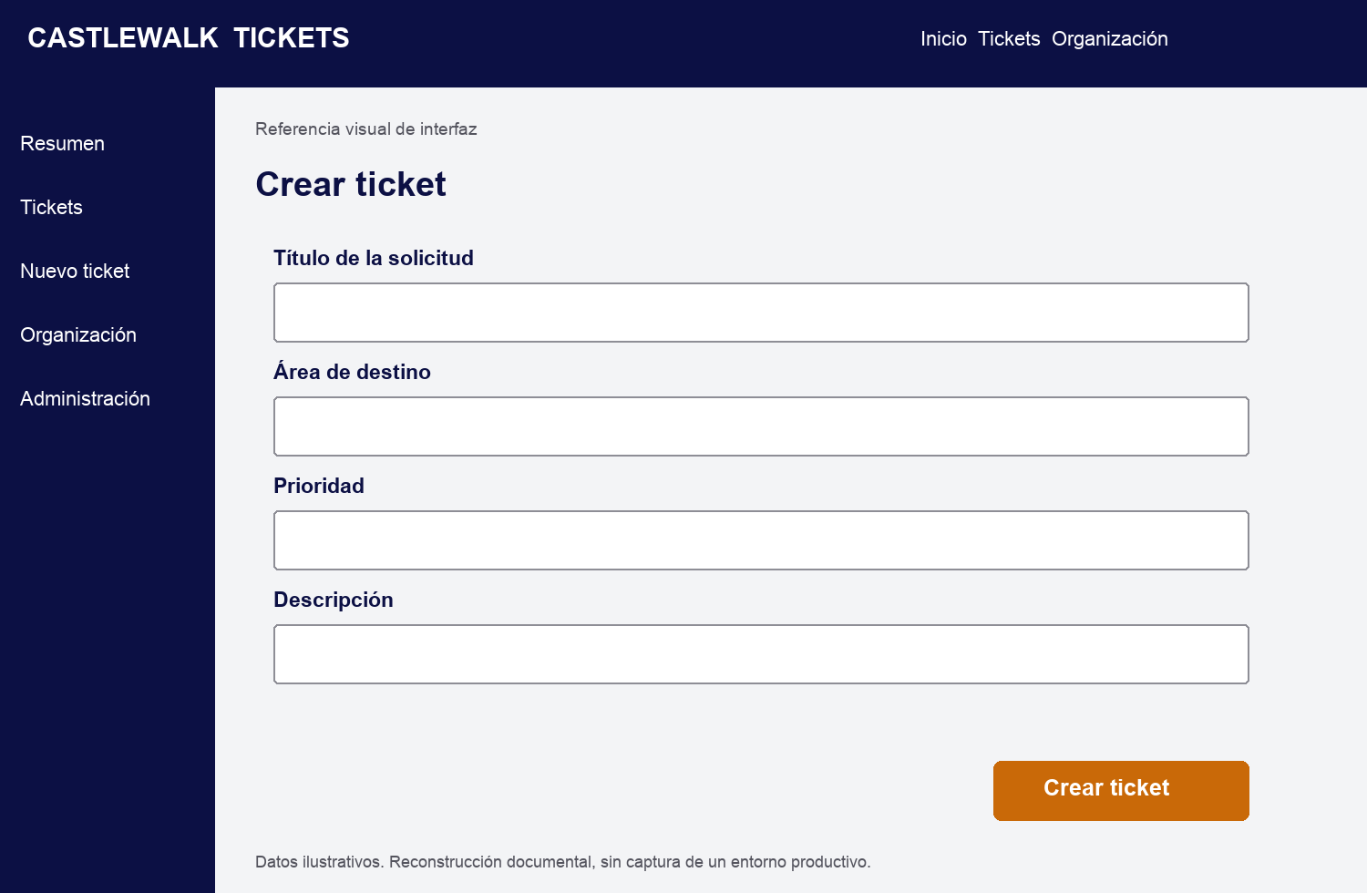
M-03. Alta con campos existentes. La alta fidelidad no añade dueAt ni asignado a la pantalla observada. Definir valores vacíos, obligatorios, error por campo, envío y confirmación; mensajes en español profesional. La prioridad LOW visual y MEDIUM por omisión de API se mantienen como diferencia abierta FR-18.

Mensajes candidatos
Validación: Completa el título de la solicitud. Error de red: No se pudo guardar el ticket; verifica la conexión y vuelve a intentar. Confirmación: Ticket creado con número [número]. Falta de permiso: No tienes permiso para realizar esta acción. Revisar mensajes contra respuesta efectiva para no afirmar guardado cuando solo hubo envío.

Detalle permisos y revisión visual
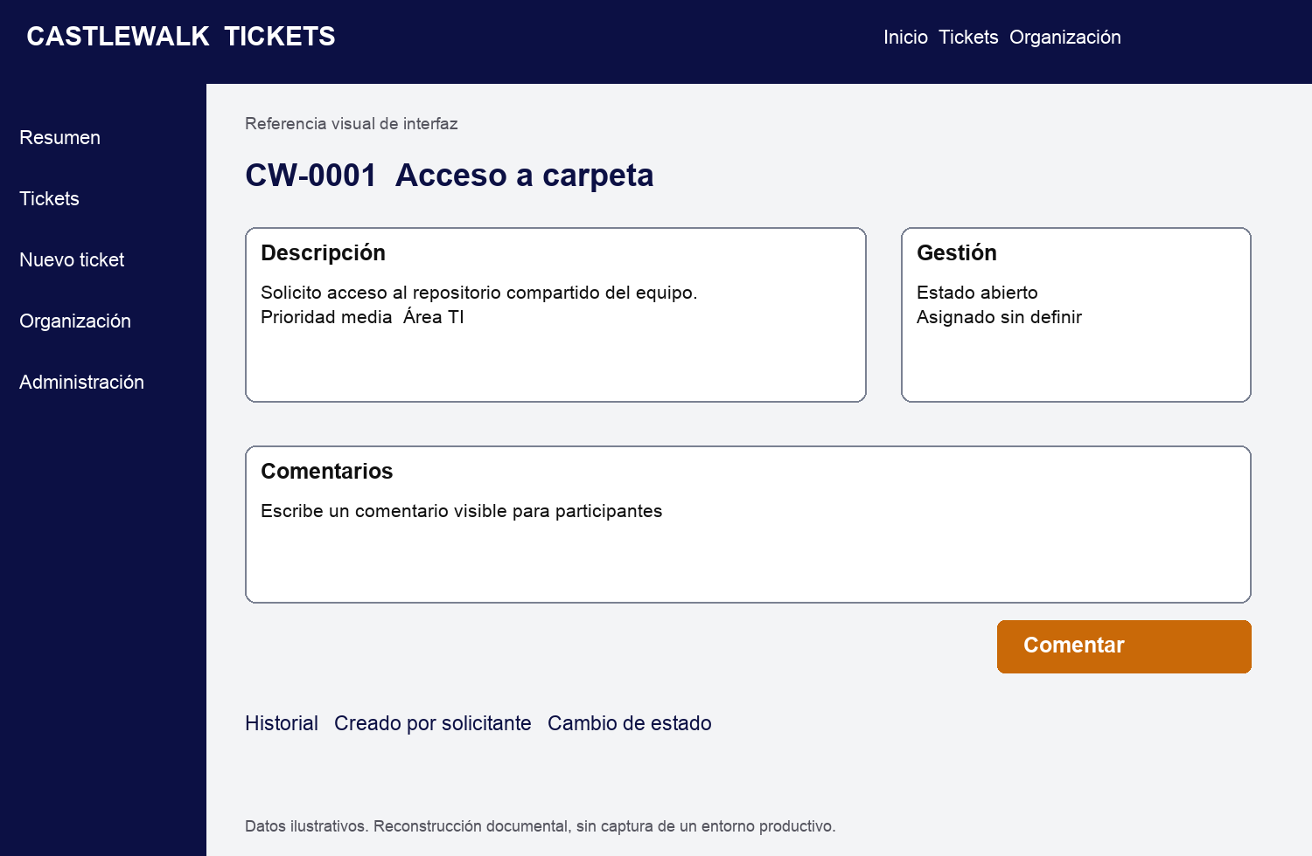
M-04. Descripción, gestión y conversación. La asignación requiere canAssign o liderazgo o ADMIN; cierre y cancelación requieren canClose o liderazgo o ADMIN. El comentario depende de visibilidad. Mostrar el motivo de una acción no disponible cuando sea útil, sin filtrar contenido ajeno.

Lista de revisión del diseño
- Confirmar tareas con solicitantes y responsables; registrar dudas de estados y vencimientos.
- Probar teclado, foco, etiquetas, contraste y ajuste en móvil; capturar hallazgos en TC-17 y TC-30.
- Verificar ES y EN y literales pendientes, cargas, estados vacíos y errores.
- Aprobar cambios visuales o de comportamiento por versión, diferenciando referencia de propuesta.

Referencias del proyecto
apps/web/app/globals.css; apps/web/app/(app)/tickets/new/page.tsx; apps/web/app/(app)/tickets/[id]/page.tsx.
O identifica comportamiento observado en código al 17 de octubre de 2026. P identifica propuesta sujeta a aprobación. Los procedimientos descritos no equivalen a pruebas ejecutadas.

